Remplace par ET ou EST

Une nana …….. une sculpture colorée. Elle …………. joyeuse…..légère.

La nana ……….parfois inquétante… parfois joyeuse. Elle …….en équilibre sur un socle.

Remplace par ON ou ONT.

Les nanas ……………. une taille gigantesque. ………….. dirait de grandes poupées. En les regardant, …………. a l’impression qu’elles sont en équilibre.

Remplace par ET ou EST

Une nana …….. une sculpture colorée. Elle …………. joyeuse…..légère.

La nana ……….parfois inquétante… parfois joyeuse. Elle …….en équilibre sur un socle.

Remplace par ON ou ONT.

Les nanas ……………. une taille gigantesque. ………….. dirait de grandes poupées. En les regardant, …………. a l’impression qu’elles sont en équilibre.

Retrouve les mots de la semaine à apprendre. Ecris la phrase.

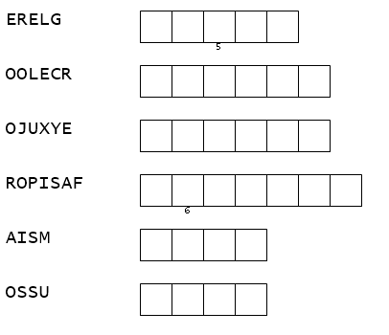

Retrouve les mots de la semaine à apprendre. Ecris la phrase.

